
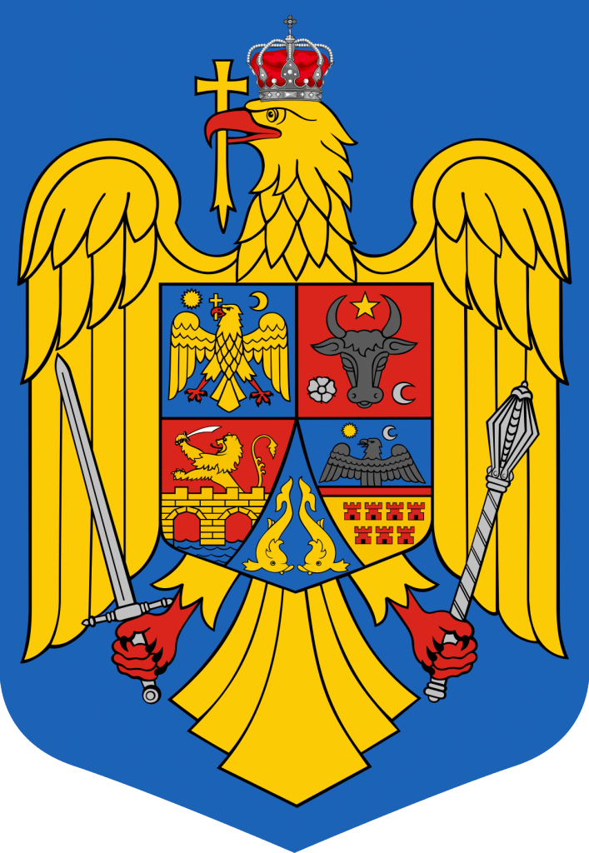
ROMÂNIA
JUDEŢUL SIBIU
ORAŞUL SĂLIŞTE
Sălişte, str. Ştează, nr. 9, Jud. Sibiu
Tel: 0269/553512, 0269/553572, Fax: 0269/553363

ACTE NECESARE PENTRU ELIBERAREA
CERTIFICATULUI DE URBANISM

- Copie Extras de Carte Funciara pentru informare (nu mai vechi de 3 luni), eliberat de Biroul de Carte Funciara din orasul Saliste (oras Saliste , str. Reuniunea Meseriasilor nr. 3 ) ;
- Extras din planul cadastral pe ortofotoplan eliberat de Biroul de Carte Funciara din orasul Saliste (oras Saliste , str. Reuniunea Meseriasilor nr. 3 ) – exemplar in original;
- Adeverinta/Certificat Nomenclator Stradal (care certifica adresa administrativa in cazul imobilelor din intravilan) emis de catre Compartimentul Cadastru / Registrul Agricol – Primaria orasului Saliste ;
- Copie buletin solicitant/investitor al Certificatului de Urbanism;
- Dovada achitarii taxei de emitere a certificatului de urbanism si avizarii urbanism (conf. notei de plata emisa de Compartimentul Urbanism si Amenajarea Teritoriului );
- Cererea completata pentru emiterea certificatului de urbanism (formular f1) ;

